Report

Jiafan Zhu

**1、调研**

经过调研，我发现有很多公式可以用，收敛最快的有高斯—勒让德公式：

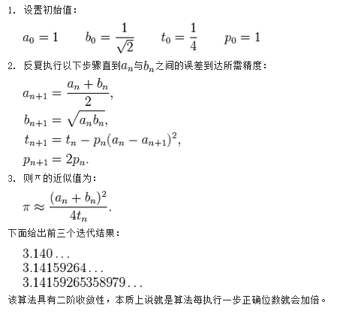

还有能单独求出后面某位的贝利-波尔温-普劳夫公式：

 \pi = \sum_{k = 0}^{\infty}\left[ \frac{1}{16^k} \left( \frac{4}{8k + 1} - \frac{2}{8k + 4} - \frac{1}{8k + 5} - \frac{1}{8k + 6} \right) \right] 

但是他们的实现都比较复杂。所以我打算采用Machin公式：

\frac{\pi}{4} = 4 \arctan\frac{1}{5} - \arctan\frac{1}{239} 

因为收敛速度快，并且编写时只需用到高精度除以单精度，并不需要高精度除以高精度。

**2、实现**

写了一个类，重载运算符，并对这个类进行单元测试。

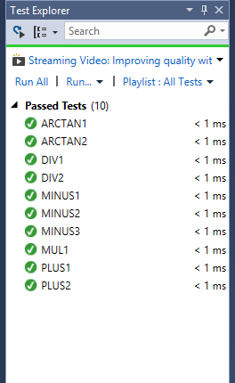

之后就直接带入公式进行计算并输出结果。

**3、感受**

经过这次作业，我学习了如何使用单元测试，获益匪浅。